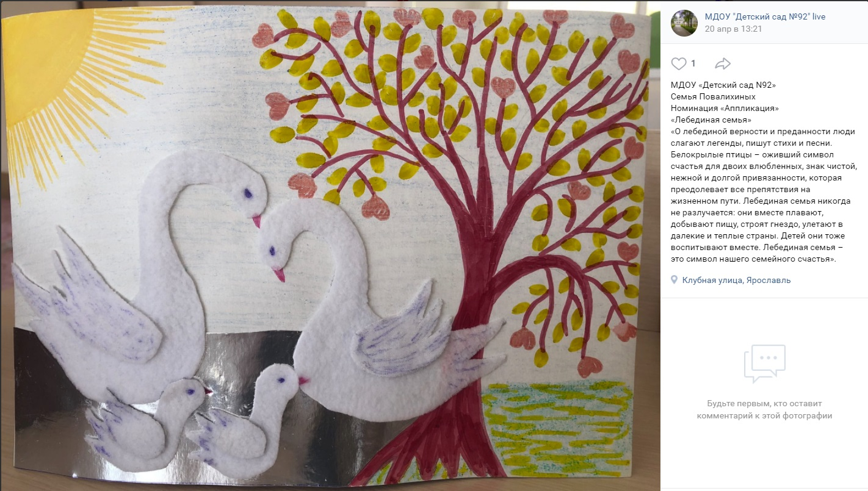
К конкурсу «Символ семейного счастья».

О лебединой верности и преданности люди слагают легенды, пишут стихи и песни. Белокрылые птицы – оживший символ счастья для двоих влюбленных, знак чистой, нежной и долгой привязанности, которая преодолевает все препятствия на жизненном пути. А всё от того, что эти невероятно красивые птицы - однолюбы, они создают пару на всю жизнь. С самой древности сердце считается символом любовных отношений. Откуда этот символизм? В грациозно переплетенных шеях белых лебедей угадывается изображение сердца.
У лебедей очень дружные и крепкие «семьи». После того как птенцы вырастают, они еще очень продолжительное время могут жить вместе с родителями. Создавая пару, лебедь живет долго, проявляя родительские качества и заботясь не только о яйцах, но подрастающих малышах, охраняя их и добывая им пищу. При наличии малышей птицы яростно защищают потомство и становятся беспокойными и агрессивными. В случае опасности лебедь сильным ударом крыла может нанести существенный вред врагу: сломать кость и даже убить некрупного хищника.
По поведению лебедей люди предсказывали погоду. Например, считается, что если лебедь днем начинает закидывать голову на спину, то наступит непогода. Лебеди обладают отличным зрением, помогающим им находить пищу и избегать врагов, в том числе под водой. С заботой лебеди относятся не только к своему партнеру, но и другим сородичам. В случаи болезни одного из членов стаи, птицы даже могут отложить перелет до выздоровления особи.
Людей, способных хранить такую преданность и любовь одному человеку всю жизнь, единицы. Верность у человеческих супружеских пар, долго состоящих в браке, настолько редка, что про нее также можно складывать легенды.
Такая семья — мечта многих людей в мире, но создать ее непросто. Любовь способны сохранить только терпение и труд. Именно об этом говорят пары, дожившие до золотой свадьбы.
Человеку стоит иногда поучиться у удивительных белых птиц вниманию к любимому и заботе о нем. Может быть, тогда выражение «лебединая верность» будет звучать чаще не только в рассказах о лебедях, но и по отношению к людям.
На зиму большинство птиц мигрируют в теплые края, улетают в конце ноября и прилетают на места постоянного гнездования в начале апреля.

